Министерство науки и высшего образования Российской Федерации

Федеральное государственное автономное образовательное   
учреждение высшего образования

Национальный исследовательский Нижегородский государственный университет им. Н.И. Лобачевского

Институт информационных технологий, математики и механики

**Отчет по лабораторной работе**

**«Подсчёт математический функций»**

**Выполнил**:

студент группы 3822Б1ПМ-1

Ковалев К.И.

**Проверил**:

преподаватель каф. МОСТ,

Волокитин В.Д.

Нижний Новгород

2023

**Содержание**

Постановка задачи 3

Метод решения 4

Руководство пользователя 5

Описание программной реализации 7

Подтверждение корректности 9

Результаты экспериментов 10

Заключение 13

Приложение 14

# Постановка задачи

Поставлена задача: реализовать подсчёт математических функций: **sin(x), cos(x), e^x, ln(1+x)** *(для -1<x<1)*для аргумента, вводимого пользователем, типа данных **float**. Подсчёт функций должен осуществляться через разложение в ряды Маклорена с количеством слагаемых, вводимым пользователем. Для каждой функции необходимо реализовать прямое (от первого элемента до последнего) и обратное (от последнего до первого) суммирование. Необходимо описать функционирование программы, убедиться в верности полученных результатов, сравнить точность прямого и обратного суммирования.

# Метод решения

Разложения в ряд Маклорена выбранных функций имеют вид:

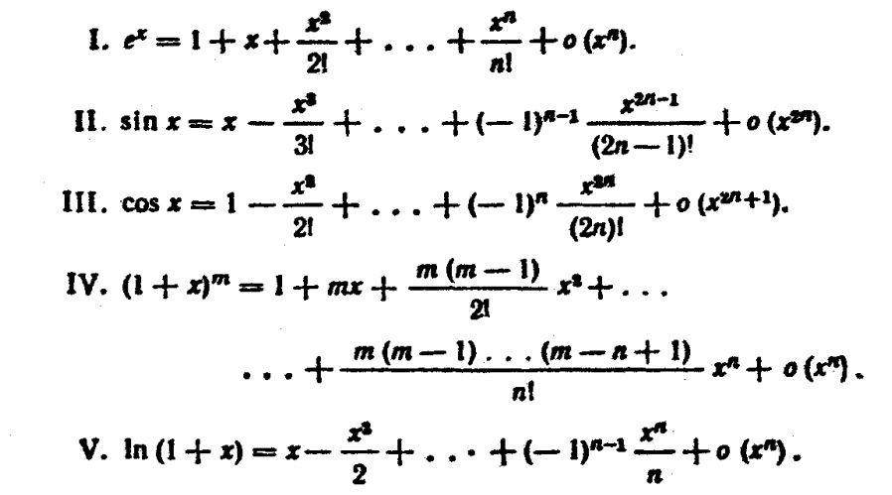

*Рис. 1: разложения в ряд Маклорена выбранных функций*

Таким образом, каждое следующее слагаемое **s** в ряду может быть выражено через предыдущее и это выражение имеет вид:

* для **e^x: si+1= si (x/i);**
* для **ln(1+x): si+1=- si (x*i/(i+1));**
* для **sin(x): si+1= - si (x2/(2i(2i+1)));**
* для **cos(x): si+1= - si (x2/(2i(2i-1)));**

Зная зависимость следующего слагаемого от предыдущего, нетрудно

произвести подсчёт ряда из необходимого n количества элементов.

Ввиду непоследовательного суммирования (сначала большие величины, затем малые) переполнение типа данных при прямом порядке суммирования (**i=1, 2, 3 … n**) может привести к потере значащих разрядов и, соответственно, снижению точности. С целью сохранения большей точности реализуется и обратный порядок суммирования: сначала подсчитываются все значения слагаемых ряда в прямом порядке, последнее слагаемое передаётся в функцию обратного суммирования и для него по формулам:

* для **e^x: si= si+1 (i/x);**
* для **ln(1+x): si=- si+1 ((i+1)/(x*n));**
* для **sin(x): si= - si+1 ((2i(2i+1))/x2);**
* для **cos(x): si= - si+1 ((2i(2i-1))/ x2);**

вычисляются предшествующие элементы. Элементы суммируются.

В функции обратного суммирования необходимо реализовать сравнение **i**-го элемента с величиной **10-8,** т.к. если n-е слагаемое окажется меньше **10-8** или представлено нулём, все слагаемые ряда (получаемые только умножением и делением на величины) не занулялись и ряд имел ненулевое (максимальное по точности для этого типа данных и этого алгоритма подсчёта) значение.

# Руководство пользователя

Интерфейс программы интуитивно понятен пользователю, и всё же следует рассмотреть его отдельно.

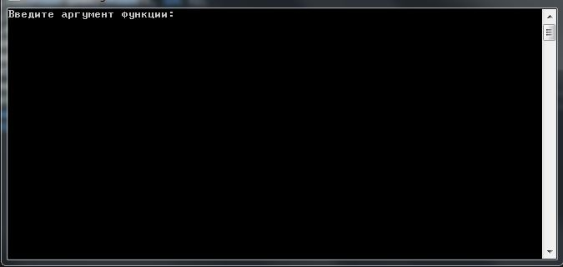

*Рис. 2: ввод аргумента функции.*

1. При запуске программы пользователь должен ввести с клавиатуры аргумент функции.

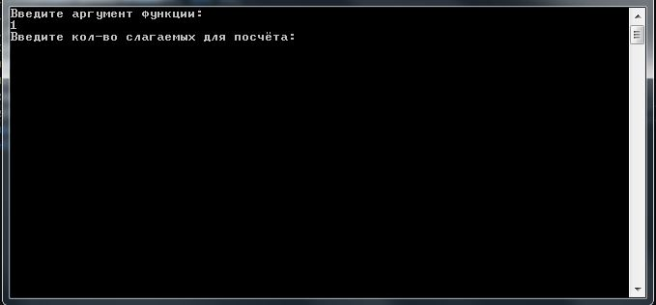

*Рис. 3: выбор количества слагаемых.*

1. После этого на экран будет выведен запрос количества слагаемых в разложении функции. Далее пользователю предлагается выбрать математическую функцию. Для этого необходимо ввести номер, под которым в списке располагается выбранная функция.

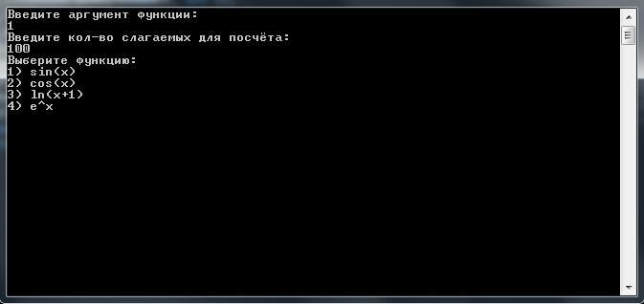

*Рис. 4: выбор дальнейшего действия.*

1. Будет произведён подсчёт прямым и обратным суммированием. Результаты будут выведены на экран в разных строках: сначала результат для прямого суммирования, затем – для обратного. В каждой из строк вывода после значения, рассчитанного программой будет выведено значение, рассчитанное стандартной функцией из библиотеки math.h.

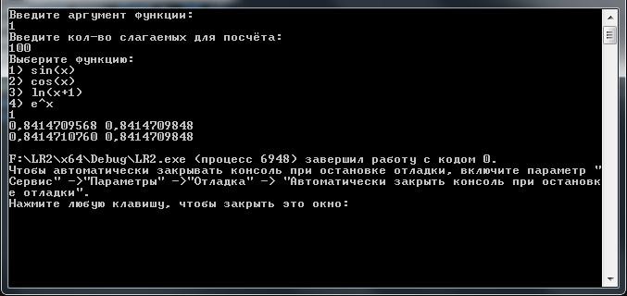

*Рис. 5: меню после вывода значений функции.*

1. После вывода после вывода значений программа завершится

# Описание программной реализации

Программа состоит из четырёх файлов – **Main.cpp**, в котором реализована основная функция **int main()**, **Prototypes.h,** который содержит прототипы функций подсчёта слагаемых, функций прямого и обратного суммирования, **Summands.cpp,** который содержит реализацию функций подсчёта слагаемого и **Sums.cpp,** который содержит реализацию функций суммирования**.**

1. **float slag_sin(float prev, float x, int n) –** функция подсчёта следующего слагаемого в разложении функции **sin(x)**. Принимает значение предыдущего в разложении слагаемого и аргумент функции типа **float**, номер предыдущего слагаемого типа **int**. Возвращает значение слагаемого типа **float**. Аналогичная её функция - **float r_slag_sin(float last, float x, int n) –** функция подсчёта предыдущего слагаемого в ряду.
2. **float slag_cos(float prev, float x, int n) -** функция подсчёта следующего слагаемого в разложении функции **cos(x)**. Принимает значение предыдущего в разложении слагаемого и аргумент функции типа **float**, номер предыдущего слагаемого типа **int**. Возвращает значение слагаемого типа **float.** Аналогичная её функция - **float r_slag_cos(float prev, float x, int n) –** функция подсчёта предыдущего слагаемого в ряду.
3. **float slag_exp(float prev, float x, int n) -** функция подсчёта следующего слагаемого в разложении функции **e^x**. Принимает значение предыдущего в разложении слагаемого и аргумент функции типа **float**, номер предыдущего слагаемого типа **int**. Возвращает значение слагаемого типа **float.** Аналогичная её функция - **float r_slag_exp(float prev, float x, int n) –** функция подсчёта предыдущего слагаемого в ряду.
4. **float slag_ln(float prev, float x, int n) -** функция подсчёта следующего слагаемого в разложении функции **ln(1+x)**. Принимает значение предыдущего в разложении слагаемого и аргумент функции типа **float**, номер предыдущего слагаемого типа **int**. Возвращает значение слагаемого типа **float.** Аналогичная её функция - **float r_slag_ln(float prev, float x, int n) –** функция подсчёта предыдущего слагаемого в ряду.
5. **float sum(float (*slag)(float, float, int), float x, int quan) -** функция суммирования в прямом порядке. Принимает функцию подсчёта следующего слагаемого и аргумент типа **float,** количество слагаемых типа **int.**
6. **float r_sum(float (*r_slag)(float, float, int), float x, float last, int quan) –** функция суммирования в обратном порядке. Принимает функцию подсчёта предыдущего слагаемого, аргумент и начальный элемент типа **float,** количество слагаемых типа **int.**
7. **float the_last_of_us(float (*slag)( float, float, int), float x, int* quan) –** функция подсчёта ряда Маклорена, возвращающая n-е слагаемое ряда (тип **double)**, которое впоследствии передаётся в функцию обратного суммирования. Принимает функцию подсчёта следующего слагаемого и аргумент типа **float,** количество слагаемых типа **int**. В функции реализовано сравнение **i**-го слагаемого с величиной 10-8. Если **i**-е слагаемое меньше этой величины, возвращается (**i**-1)-е слагаемое и значение quan изменяется на (**i**-1). Это необходимо для того, чтобы в случае, если n-е слагаемое окажется меньше 10-8 или представлено нулём, все слагаемые ряда (получаемые только умножением и делением на величины) не занулялись и ряд имел ненулевое (максимальное по точности для этого типа данных и этого алгоритма подсчёта) значение.

# Подтверждение корректности

Для подтверждения корректности реализован подсчёт абсолютной и относительной погрешности. Абсолютная погрешность рассчитывается как модуль разности значений реализованной самостоятельно и эталонной функций. Относительная погрешность рассчитывается как модуль отношения абсолютной погрешности и значению эталонной функции. В качестве эталонных используются функции **sinf(x), cosf(x), powf(M_E,x)** и **logf(1+x)** соответственно стандартной библиотеки **math.h**. Значения погрешностей выводятся на экран. При вводе аргументов, по абсолютной величине меньших **15**, выводится не менее **4**-х значащих знаков после запятой. Более подробный анализ результатов приведён в разделе *«Результаты экспериментов»*

# Результаты экспериментов

Был проведён ряд экспериментальных запусков программы, в ходе которых для одних и тех же значений аргумента при одном и том же количестве слагаемых в ряду *(1000)* были подсчитаны разные функции:

|  |  |  |  |  |  |  |
| --- | --- | --- | --- | --- | --- | --- |
| Аргумент функции | Вывод на экран:  Значение  Абсолютная погрешность  Относительная погрешность | | | | | |
| **Sin(x)** | | **Cos(x)** | | **E^x** | |
| ПС | ОС | ПС | ОС | ПС | ОС |
| **1** | *0,84147096*  *0,00000003*  *0,00000003* | *0,84147108*  *0,00000009*  *0,00000011* | *0,54030228*  *0,00000003*  *0,00000005* | *0,54030240*  *0,00000009*  *0,00000017* | *2,71666694*  *0,00161481*  *0,00059409* | *2,71666670*  *0,00161513*  *0,00059417* |
| **2** | *0,90929741*  *0,00000002*  *0,00000002* | *0,90929759*  *0,00000016*  *0,00000017* | *-0,41614681*  *0,00000002*  *0,00000005* | *-0,41614687*  *0,00000004*  *0,00000009* | *7,38095284*  *0,00810289*  *0,00109666* | *7,38095236*  *0,00810374*  *0,00109672* |
| **3** | *0,14112009*  *0,00000008*  *0,00000059* | *0,14111996*  *0,00000005*  *0,00000036* | *-0,98999244*  *0,00000006*  *0,00000006* | *-0,98999286*  *0,00000036*  *0,00000036* | *20,00915337*  *0,07638168*  *0,00380291* | *20,00915146*  *0,07638546*  *0,00380301* |
| **5** | *-0,95892501*  *0,00000073*  *0,00000077* | *-0,95892477*  *0,00000050*  *0,00000052* | *0,28366211*  *0,00000007*  *0,00000026* | *0,28366256*  *0,00000037*  *0,00000131* | *148,11357117*  *0,29956055*  *0,00201861* | *148,11357117*  *0,29958794*  *0,00201861* |
| **7,5** | *0,93801582*  *0,00001584*  *0,00001689* | *0,93799686*  *0,00000311*  *0,00000332* | *0,34662843*  *0,00000689*  *0,00001988* | *0,34663022*  *0,00000510*  *0,00001472* | *1799,71020508*  *8,33178711*  *0,00460841* | *1799,71044922*  *8,33196545*  *0,00460828* |
| **10** | *-0,54412025*  *0,00009914*  *0,00018224* | *-0,54418850*  *0,00016739*  *0,00030769* | *-0,83918649*  *0,00011496*  *0,00013701* | *-0,83899736*  *0,00007417*  *0,00008839* | *21950,38085938*  *76,0781250*  *0,00345425* | *21950,38281250*  *76,08298492*  *0,00345416* |
| **13** | *0,41788149*  *0,00228555*  *0,00543962* | *0,41893959*  *0,00122745*  *0,00292133* | *0,90618533*  *0,00126145*  *0,00139011* | *0,91136944*  *0,00392266*  *0,00432275* | *440656,18750*  *1757,031250*  *0,00397186* | *440656,093750*  *1757,29821777*  *0,00397207* |
| **15** | *0,67294276*  *0,02265492*  *0,03483829* | *0,67230415*  *0,02201631*  *0,03385626* | *-0,75503147*  *0,00465645*  *0,00612942* | *-0,74000537*  *0,01968254*  *0,02590872* | *3258190,750*  *10825,250*  *0,00331189* | *3258189,50*  *10827,87207031*  *0,00331227* |

*Табл. 1: результаты экспериментов для функций* ***Sin(x), Cos(x), E^x***

|  |  |  |
| --- | --- | --- |
| Sin(x) | Cos(x) | E^x |

|  |  |  |
| --- | --- | --- |
| Аргумент функции | Вывод на экран:  Значение Абсолютная погрешность  Относительная погрешность | |
| **Ln(x+1)** | |
| ПС | ОС |
| **-0,95** | *-2,99573016 0,00000191*  *0,00000063* | *-2,99573421 0,00000218*  *0,00000073* |
| **-0,8** | *-1,60943782 0,00000012*  *0,00000009* | *-1,60943770 0,00000027*  *0,00000017* |
| **-0,55** | *-0,79850775 0,00000000*  *0,00000003* | *-0,79850787 0,00000015*  *0,00000018* |
| **-0,4** | *-0,51082557 0,00000000*  *0,00000002* | *-0,51082557 0,00000001*  *0,00000002* |
| **-0,2** | *-0,22314356 0,00000003*  *0,00000012* | *-0,22314352 0,00000002*  *0,00000008* |
| **0** | *0,00000000 0,00000000*  *0,00000000* | *0,00000000 0,00000000*  *0,00000000* |
| **0,2** | *0,18232156 0,00000003*  *0,00000018* | *0,18232153 0,00000006*  *0,00000035* |
| **0,4** | *0,33647221 0,00000000*  *0,00000002* | *0,33647218 0,00000004*  *0,00000011* |
| **0,55** | *0,43825492 0,00000003*  *0,00000005* | *0,43825504 0,00000014*  *0,00000032* |
| **0,8** | *0,58778661 0,00000000*  *0,00000004* | *0,58778656 0,00000008*  *0,00000014* |
| **0,95** | *0,66782928 0,00000012*  *0,00000018* | *0,66782993 0,00000053*  *0,00000080* |

*Табл. 1: результаты экспериментов для функции* ***Ln(x+1) (-1<x<1)***

|  |  |  |
| --- | --- | --- |
| Sin(x) | Cos(x) | E^x |

*Примечание: в таблице «ПС» означает «прямое суммирование», а «ОС» - «обратное суммирование*

Вывод:

1. Значения функций **Sin(x), Cos(x),** и **E^x** считаются с точностью не менее 6-ти знаков после запятой для значения аргумента ≤ 5.

*Объясняется это тем, что количество слагаемых, которые программа может просуммировать, ограничено ввиду возможного переполнения используемого типа данных. Для этого количества слагаемых при большом значении аргумента ряд Маклорена для конкретной функции ещё не сходится.*

1. По этой же причине функция **Ln(x+1)** для **-1<x<1** считается с точностью не менее 6-ти знаков после запятой для любого значения аргумента.
2. Прямое суммирование выполняется с меньшей погрешностью, чем обратное. *При прямом суммировании погрешность рекурсивного подсчёта слагаемого влияет на результат единожды, а при обратном – дважды, на проходе от* ***1****-го до* ***n****-го слагаемого и от* ***n****-го до* ***1****-го.*
3. Экспериментально показано, что погрешность функции рекурсивного подсчёта слагаемого более значима по сравнению с погрешностью функции суммирования (т.е. погрешностью, возникающей из-за переполнения).

# Заключение

Итак, реализован подсчёт математических функций: **sin(x), cos(x), e^x, ln(1+x)** *(для -1<x<1)*для аргумента, вводимого пользователем, типа данных **float**, через разложение в ряды Маклорена. Реализованы прямое и обратное суммирование слагаемых ряда. Приведено сравнение их точности и описаны причины их различий. Точность подсчёта сопоставлена со стандартными функциями **sin(x), cos(x), e^x, ln(1+x).**

# Приложение

int main() //Вызов функций, интерфейс программы

{

setlocale(LC_ALL, "Rus");

int action, quan;

float x, rez1, rez2;

printf("Введите аргумент функции: \n");

scanf_s("%f", &x);

printf("Введите кол-во слагаемых для посчёта: \n");

scanf_s("%d", &quan);

printf("Выберите функцию: \n1) sin(x)\n2) cos(x)\n3) ln(x+1)\n4) e^x\n");

scanf_s("%d", &action);

switch (action)

{

case 1:

{

printf("%.10f %.10f \n", sum(slag_sin, x, quan), sin(float(x)));

printf("%.10f %.10f \n", r_sum(r_slag_sin, x, the_last_of_us(slag_sin, x, &quan), quan), sin(float(x)));

printf("%.10f %.10f \n", sum(slag_sin, x, quan), sin(x));

printf("%.10f %.10f \n", r_sum(r_slag_sin, x, the_last_of_us(slag_sin, x, &quan), quan), sin(x));

break;

}

case 2:

{

printf("%.10f %.10f \n", sum(slag_cos, x, quan), cos(float(x)));

printf("%.10f %.10f \n", r_sum(r_slag_cos, x, the_last_of_us(slag_cos, x, &quan), quan), cos(float(x)));

printf("%.10f %.10f \n", sum(slag_cos, x, quan), cos(x));

printf("%.10f %.10f \n", r_sum(r_slag_cos, x, the_last_of_us(slag_cos, x, &quan), quan), cos(x));

break;

}

case 3:

{

printf("%.10f %.10f \n", sum(slag_ln, x, quan), log(float(x) + 1));

printf("%.10f %.10f \n", r_sum(r_slag_ln, x, the_last_of_us(slag_ln, x, &quan), quan), log(float(x) + 1.0f));

printf("%.10f %.10f \n", sum(slag_ln, x, quan), log(x + 1.0f));

printf("%.10f %.10f \n", r_sum(r_slag_ln, x, the_last_of_us(slag_ln, x, &quan), quan), log(x + 1.0f));

break;

}

case 4:

{

printf("%.10f %.10f \n", sum(slag_exp, x, quan), pow(M_E, float(x)));

printf("%.10f %.10f \n", r_sum(r_slag_exp, x, the_last_of_us(slag_exp, x, &quan), quan), pow(M_E, float(x)));

printf("%.10f %.10f \n", sum(slag_exp, x, quan), pow(M_E, x));

printf("%.10f %.10f \n", r_sum(r_slag_exp, x, the_last_of_us(slag_exp, x, &quan), quan), pow(M_E, x));

}

}

return 0;

}

float r_sum(float (*r_slag)(float, float, int), float x, float last, int quan)

{ //Функция обратного суммирования

float rez = 0;

for (; quan > 0; quan--)

{

rez += last;

last = r_slag(last, x, quan - 1);

}

return rez;

}

float sum(float (*slag)(float, float, int), float x, int quan)

{ //Функция прямого суммирования

float rez = 0, prev = 0;

for (int i = 1; i <= quan; i++)

{

prev = slag(prev, x, i - 1);

rez += prev;

}

return rez;

}

float the_last_of_us(float (*slag)(float, float, int), float x, int* quan)

{ //Функция подсчёта последнего слагаемого при обратном суммировании.

float prev = 0;

for (int i = 1; i <= *quan; i++)

{

if (fabsf(slag(prev, x, i - 1)) <= 1E-8)

{

*quan = i - 1;

return prev;

}

prev = slag(prev, x, i - 1);

}

return prev;

}